平成29年1月18日
関係高等学校長各位

北杜市立甲陵高等学校
校長 内 藤 信 司
（公 印 省 略）

平成28年度 北杜市立甲陵高等学校
「ＳＳＨ公開授業」の開催について（ご案内）

拝啓 時下ますます御清祥のこととお慶び申し上げます。
さて、本校は平成24年度にスーパーサイエンスハイスクール(SSH)として文部科学省から 指定を受け、日々研究開発に取り組んでおります。この度、本校の授業やSSH活動を広く 公開し、研究開発の推進と生徒の研究意欲および研究水準の向上を図るため、「SSH公開授業」を下記の通り開催致します。
つきましては、多くの先生方にご覧いただき、ご指導・ご助言を賜りたいと存じます。 校務等ご多用の折 誠に恐縮ではございますが、貴下職員の皆様方のご参加につきまして、格別のご配慮をいただけますようお願い申し上げます。
敬具

記

１．日 時 平成２９年２月１３日（月）９:４５～１５:１０ 【受付9：30～】

２．場 所 北杜市立甲陵中・高等学校
〒408-0021 山梨県北杜市長坂町長坂上条2003

３．参加対象 科学技術振興機構・山梨県教育関係機関・本校SSH運営指導委員会 各関係者、
全国SSH指定高等学校・山梨県内高等学校・北杜市近隣小中学校 各教職員、
北杜市教育関係者 等

４．内 容 9：30～ 受付
9：45～12：00 甲陵中学校「課題研究発表会」
３年生 プレゼン・ポスターセッション

昼食・休憩

12：50～14：20 甲陵高等学校「SSH公開授業」
１年生「SSH数学」
２年生「SSH物理」
14：30～15：10 SSH報告会

５．参加申込 ２月６日(月)〆切 別紙申込書をFAXまたはMailで送信下さい。

６．備 考 〇昼食は、お手数ですが各自ご持参下さい。（近隣に飲食店がありません）
〇録音・撮影は、著作権および個人情報保護の観点からお断りしております。

７．問合せ先 北杜市立甲陵高等学校 【SSH担当教諭(主任)：鈴木／SSH事務：荒谷】
TEL : 0551-32-3050 FAX : 0551-32-5933
E-Mail : koryossh@yamanashi-koryo-h.ed.jp

以 上

（別紙1）案内図

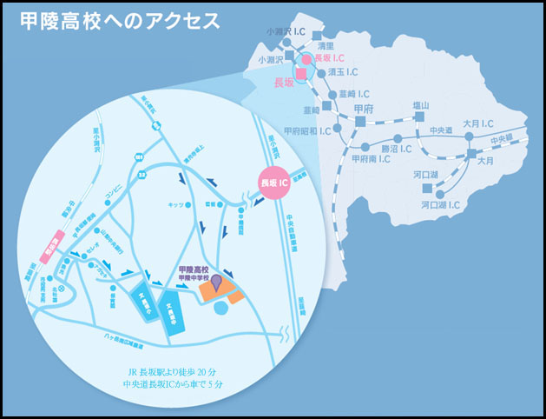

◎交通のご案内◎
☆電車をご利用の方
・・・ＪＲ中央本線 長坂駅下車、 徒歩２０分程度
☆車をご利用の方
・・・中央自動車道 長坂I.Cから車５分程度（本校駐車場をご利用下さい）

北杜市立 甲陵 中・高等学校
〒408-0021
山梨県北杜市長坂町長坂上条２００３
電話 ０５５１－３２－３０５０(代)

（別紙２）申込書
甲陵高校SSH担当 行

平成２８年度 北杜市立甲陵高等学校
ＳＳＨ公開授業 申込書

FAX： ０５５１－３２－５９３３
E-Mail: koryossh@yamanashi-koryo-h.ed.jp

■お申込者様（連絡担当者様）について、ご記入下さい。
学校名
職・氏名
住所
電話番号
FAX番号
ﾒｰﾙｱﾄﾞﾚｽ

■ご出席者様について、ご記入又はご選択下さい。
 | 職・氏名 | 担当  教科・科目 | 《午前》  発表会 | 《午後》  公開授業 | 報告会 | 来校手段
１ |  |  | 出・欠 | 出・欠 | 出・欠 | 電車・車
２ |  |  | 出・欠 | 出・欠 | 出・欠 | 電車・車
３ |  |  | 出・欠 | 出・欠 | 出・欠 | 電車・車
【備 考】
・途中参加の場合→参加予定時間（ ： ～ ： ）

・その他連絡事項やご質問等あれば、こちらへご記入ください。

※FAXまたはMailでお願いします。
FAXの場合は、送付状なしの本状１枚で送信して下さい。
※申込締切日は ２月 ６日（月）です。
※受付の関係上、途中参加の方はご来校予定時刻を備考欄にご記入ください。

